Vielen Dank, dass du dir unsere Anschreiben-Vorlage heruntergeladen hast! Es handelt sich hierbei um einen Mustertext, welchen du, um ihn zu verwenden, individualisieren und inhaltlich anpassen solltest.

Lösche dazu diese Seite aus diesem Dokument und ergänze das Anschreiben mit deinen persönlichen Informationen. Die Seite kannst du ganz einfach löschen, indem du alle Inhalte auf dieser Seite markierst und die Entfernen-Taste („Entf“) drückst.

Wenn du dir beim Erstellen deines Anschreibens unsicher bist und inhaltliche Unterstützung brauchst, empfehlen wir dir den kostenlosen Bewerbungsgenerator von bewerbung2go. Dieser bietet dir einige Hilfestellungen und Designoptionen, mit denen du deine individuelle Bewerbung erstellen kannst:

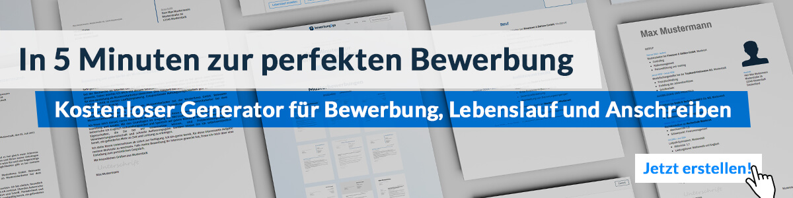
Hier entlang zum kostenlosen Bewerbungsgenerator von bewerbung2go

Arbeitgeber GmbH
Name Nachname
Straße 123
12345 Musterstadt

Musterstadt, 15.09.2022

Bewerbung als Fotograf
Kennnummer 123456

Sehr geehrte Frau Muster,

als berufserfahrener Fotograf im Bereich Portrait befinde ich mich aktuell auf der Suche nach einer neuen beruflichen Herausforderung. In Ihrem Anforderungsprofil finde ich mich bestens wieder. Außerdem kann ich mich sehr gut mit Ihrem Leitbild und Ihrer Arbeitsweise identifizieren. Da ich der Überzeugung bin, meine langjährigen, fundierten Kenntnisse sehr gut in Ihr Fotostudio einbringen zu können, sende ich Ihnen anbei meine Bewerbungsunterlagen.

Ich blicke auf eine zehnjährige Tätigkeit in dem mittelständigen Familienbetrieb PictureMe zurück. Meine Schwerpunkte liegen insbesondere auf der Headshot- und Hochzeitsfotografie. Außerdem zählt die fachgerechte Kundenberatung zu meinen täglichen Aufgaben. Durch meine Detailgenauigkeit und Kreativität gelingt es mir stets, meinen Kunden zufriedenstellende Ergebnisse zu liefern.

Durch meine Berufspraxis besitze ich ausgeprägte soziale Kompetenzen, wie Fingerspitzengefühl und Verantwortungsbewusstsein. Auch bei sehr speziellen Kundenwünschen oder Problemen behalte ich stets einen kühlen Kopf und finde eine angemessene Lösung für den Betrieb und den Kunden.

Unter Berücksichtigung einer Kündigungsfrist von 3 Monaten stehe ich Ihnen für eine Anstellung zur Verfügung. Ich bitte Sie, meine Bewerbung vertraulich zu behandeln. Meine Gehaltsvorstellung liegt bei einem Bruttojahresgehalt von 30.000 Euro. Ich freue mich auf Ihre Rückmeldung und die Einladung zu einem persönlichen Gespräch.

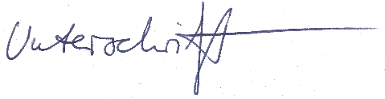
Mit freundlichen Grüßen

Karl Kopf

